J ■ л

ГОСУДАРСТВЕННОЕ УЧРЕЖДЕНИЕ СОЦИАЛЬНОГО ОБСЛУЖИВАНИЯ “СОЦИАЛЬНО-РЕАБИЛИТАЦИОННЫЙ ЦЕНТР ДЛЯ НЕСОВЕРШЕННОЛЕТНИХ

“ВОЗВРАЩЕНИЕ”

КОНСПЕКТ ЗАНЯТИЯ

«ЧЕМ Я ИНТЕРЕСУЮСЬ?»

Составила: воспитатель отделения круглосуточного пребывания

Калятьева Г.П.

2009 **г.**

ЦЕЛЬ: Формирование умения проявлять интерес к окружающим.

**ЗАДАЧИ:**

1. Формировать навыки конструктивного поведения в проблемных ситуациях.
2. Развивать навыки конструктивного общения.
3. Осознавать свое переживание за счет разбора ситуаций.
4. Формировать умение использовать различные приемы проявления чувства.
5. Расширение словарного запаса за счет подбора антонимов и синонимов к своему настроению.

**МАТЕРИАЛЫ к ЗАНЯТИЮ:**

* стихотворение И. Пивоваровой «Тайна»,
* мультфильм «Незнайка»,
* иллюстрации интересующихся людей,
* стихотворение Джона Чиарди «О том, у кого три глаза»

**ПЛАН ЗАНЯТИЯ:**

1. **ОРГМОМЕНТ.**

Сегодня мы с вами продолжим наше удивительное знакомство с загадочным, ярким миром человеческих чувств и переживаний. Чувство, о котором сегодня пойдет речь, мы испытываем каждый день - когда общаемся с друзьями, смотрим телевизор, читаем книгу. Для того, чтобы вам легче было отгадать это чувство, я прочитаю стихотворение И. Пивоваровой «Тайна».

Я тебе Открою тайну,

Никому Не говори,

Если рано ты Проснешься,

Если встанешь,

До зари,

Если тихо,

Выпьешь чаю,

Если выйдешь,

Из дверей,

Если ты Пойдешь направо,

А потом,

Чуть-чуть левей,

Обогнешь Большой колодец,

Обойдешь Засохший пруд,

Там, у старой Водокачки,

Под забором.,

Две собачки Громко косточку Грызут.

выражении интереса главную роль играют глаза. Они, как правило,  
расширены, устремлены на то, что нас интересует. Рот приоткрыт, брови  
немного сдвинуты или приподняты.

1. **Обсуждение**  
   **иллюстраций.**

Теперь, зная все

мимические проявления

интереса, вам сложно будет  
найти его на иллюстрациях.

Как вы думаете, как эта  
эмоция возникла у

изображенного на иллюстрации  
мальчика?

Запишите короткую

историю о причинах  
возникновения интереса.

1. **Рассказы о своих интересах.**

Что же может вызвать интерес у каждого из вас?

(Дети рассказывают о своих интересах.)

Получается, что наши интересы зависят от наших увлечений.

Чем больше интересов у человека, тем шире его кругозор, тем больше областей, в которых он разбирается.

С такими людьми интереснее общаться -у них можно многому научиться.

**3. ПОДВЕДЕНИЕ ИТОГОВ.**

И в заключение нашей беседы я хочу прочитать вам стихотворение «О том, у кого три глаза».

Вам интересно узнать, о ком идет речь?

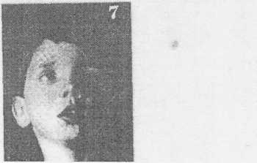



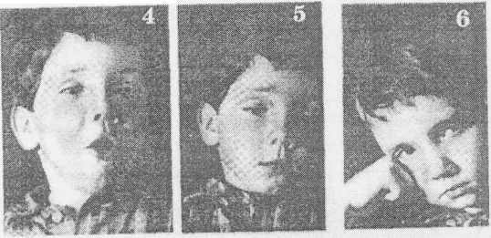

1. ОСНОВНАЯ ЧАСТЬ.
   1. **Обсуждение стихотворения «Тайна».**

Хотелось ли вам поскорее узнать тайну, придуманную писательницей? Почему? Хотелось поскорее узнать, что это за тайна.

Когда нам хочется что-то узнать, какое чувство мы испытываем?

Чувство интереса, любопытства.

А что происходит с вами, когда вам не удается узнать то, что вам интересно?

Когда я чем-то интересуюсь и не могу удовлетворить свой интерес, то могу лопнуть или взорваться от желания это узнать.

Действительно, интерес - это очень сильное, взрывное чувство, которое полностью охватывает человека. Есть еще такое же сильное чувство, очень похожее на интерес.

Как вы думаете, какое это чувство?

* Чувство любопытства.
* Верно, не случайно часто говорят: «Я сейчас лопну от любопытства».

Какие еще слова можно использовать для обозначения чувства интереса?

* Интерес.
* Любопытство.
* Увлечение.
* Предпочтение.

Есть еще такое очень интересное прилагательное «пытливый», часто его используют в словосочетании «ПЫТЛЕвый ум», что означает интересующийся.

* 1. **Просмотр отрывка из мультфильма «Незнайка».**

А кто из героев известной вам сказки «Приключения Незнайки» постоянно чем-то интересуется? - Это герой Знайка.

А как зовут героя этой сказки, который испытывает другие чувства, противоположные интересу? - Незнайка.

Какие это чувства? - Равнодушие, Безразличие, Незаинтересованность.

* 1. **Игра «Актеры».**

Теперь давайте представим, что мы чем-то интересуемся. Покажите, используя мимику, чувство интереса. Молодцы, вы все по-разному показываете это чувство, и все абсолютно правы. Действительно, при

О том, у кого три глаза

Джок Чиарди

У этого Милого существа Три глаза И только одна голова.

Зато

Голова эта очень умна - Все время подмигивает она;

Красный,

Зеленый,

И желтый глаз Поочередно Смотрят на вас,

Один из них Говорит: «ИДИ!»

Второй умоляет:

« Чут ъ - чут ь ПОДО ЖДИ!»

А третий командует:

«СМИРНО СТОЙ!

Закрыта дорога Перед тобой».

Но если ты лошадь Или трамвай,

Тогда, пожалуйста,

Проезжай.

Один глаз Погас,

Другой глаз Погас,

И вот загорается ТРЕТИЙ ГЛАЗ.

При виде Зеленого огонька Мчат машины Во весь опор.

И глядит,

Глядит на них *свысока* Уличный СВЕТОФОР.

Написать рассказ «Про то, что меня интересует».